Benjamin
Fonteneau
2nd2

question image 1 :la ville symbole de l’Afrique australe est johanesbourg. c’est paysage de building est tres typique des grande métropole.

Question image 2 : dans ce paysage on retrouve une centrale nucléaire symbole de la culture urbaine et d’une modernité importante

Question image 3 : le personnage est vêtue d’une chemisette, d’un pull, d’un bermuda longue chaussette et de chaussure en cuir. Sont habit rappelle les uniforme d’école porter notamment en Angleterre ce qui renvoi a une tenue d’époque des colonies anglaise en Afrique

Question image 4 : les danceur on des tennue avec des couleur multiple (blanc et noir)

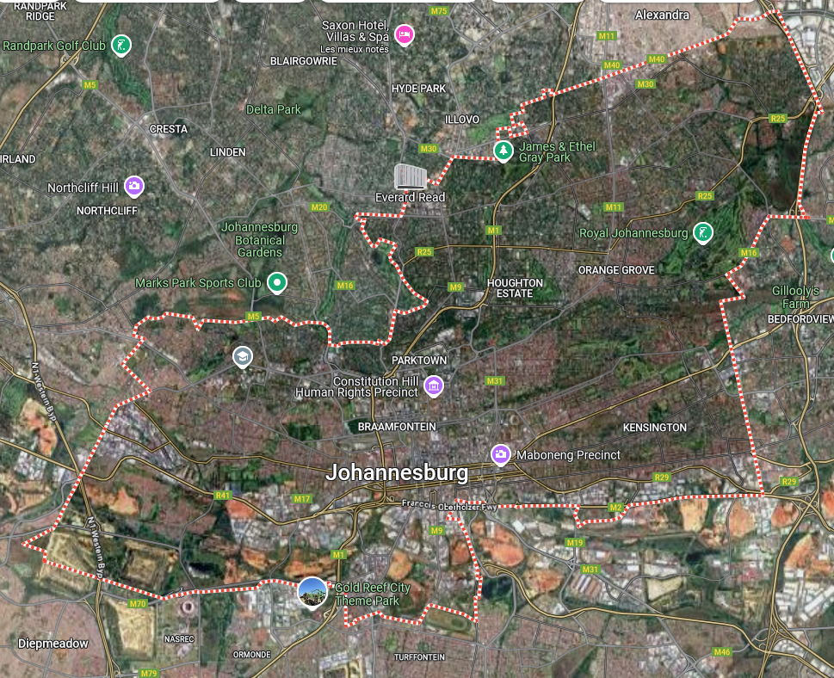
la ville de johanesbourg

